- 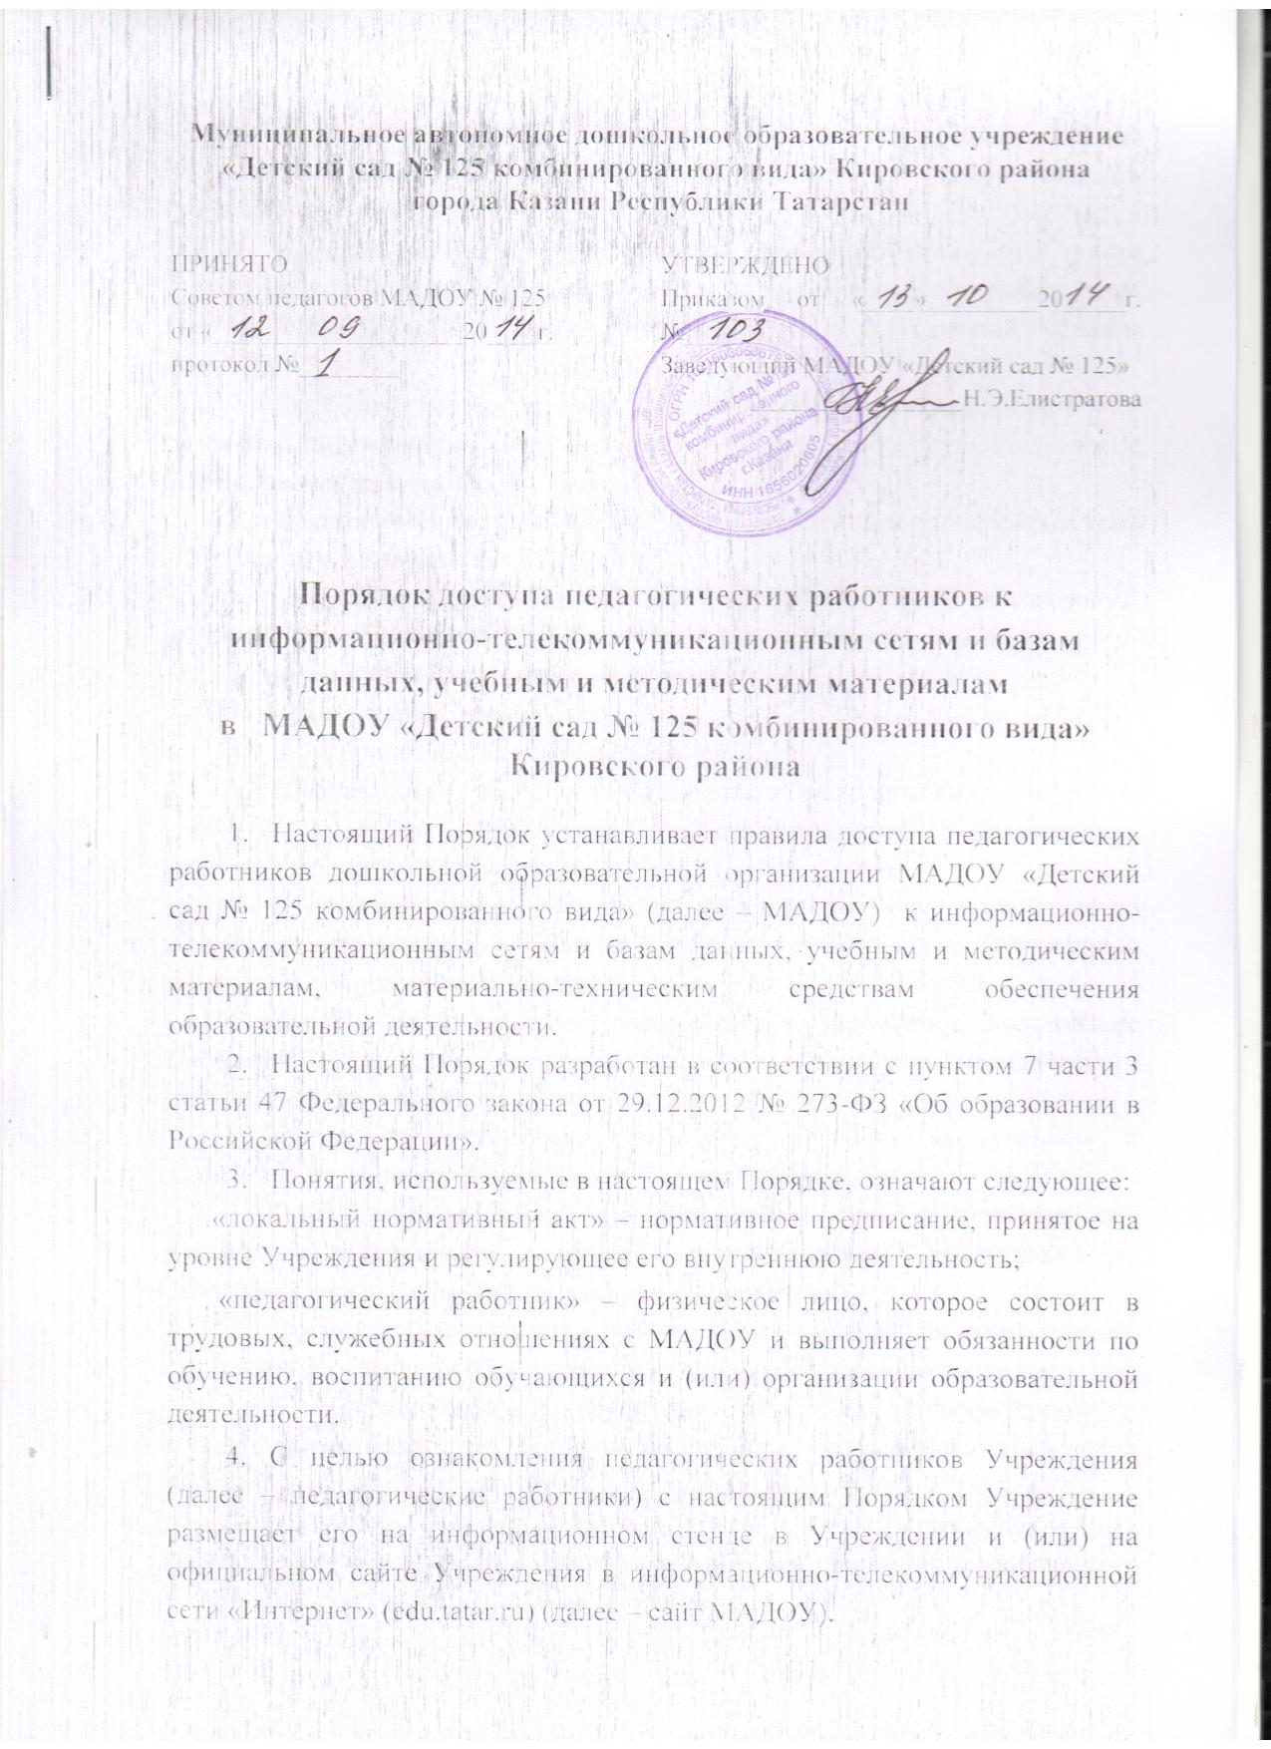Настоящий Порядок является локальным нормативным актом МАДОУ, регламентирующим права, обязанности и ответственность педагогических работников.
- Доступ педагогических работников к ресурсам, указанным в пункте 1 настоящего Порядка, обеспечивается в целях качественного осуществления ими образовательной и иной деятельности, предусмотренной уставом МАДОУ.
- Доступ педагогических работников к информационно-телекоммуникационной сети Интернет в Учреждении осуществляется с персональных компьютеров.
- Педагогическим работникам обеспечивается доступ к следующим электронным базам данных:
- профессиональные базы данных (сайт Министерства образования, вебинары, дистанционные научно-практические конференции, и др.);
- информационные справочные системы;
- поисковые системы,
- электронная система «Образование».
- Информация об образовательных, методических, научных, нормативных и других электронных ресурсах, доступных к пользованию, размещёна на сайте Учреждения.
- Педагогическим работникам по их запросам могут выдаваться во временное пользование учебные и методические материалы, входящие в оснащение методического кабинета.
- Выдача педагогическим работникам во временное пользование учебных и методических материалов, входящих в оснащение методического кабинета, осуществляется старшим воспитателем.
- Выдача педагогическому работнику и сдача им учебных и методических материалов фиксируются в журнале выдачи.
- При получении учебных и методических материалов на электронных носителях, подлежащих возврату, педагогическим работникам не разрешается стирать или менять на них информацию.
- Доступ педагогических работников к материально-техническим средствам обеспечения образовательной деятельности осуществляется:
- без ограничения в групповых комнатах, физкультурном и музыкальном залам и иных помещениям и местам проведения образовательной деятельности и в не ее;
- в групповых комнатах, физкультурном и музыкальном залах и иных помещениям и местам проведения занятий вне времени, определенного расписанием занятий, по согласованию с работником, ответственным за данное помещение.
- Для копирования или тиражирования учебных и методических материалов педагогические работники имеют право пользоваться копировальным автоматом.
- Накопители информации (CD-диски, флеш-накопители, карты памяти), используемые педагогическими работниками при работе с компьютерной информацией, предварительно должны быть проверены на отсутствие вредоносных компьютерных программ.

